Gymnasium Beetzendorf
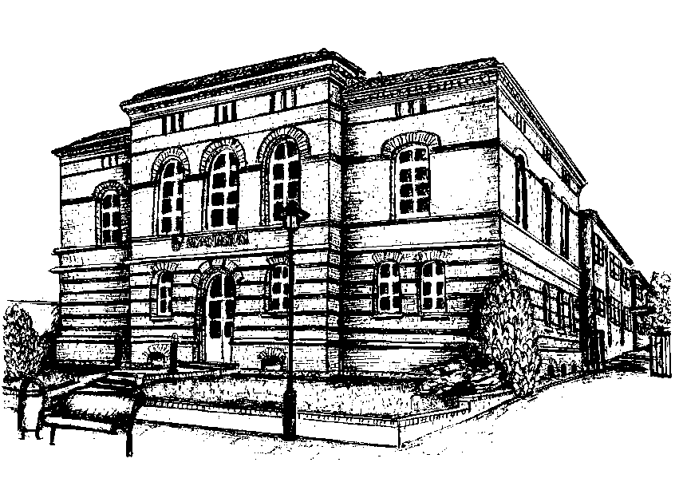
Mündliche Abiturprüfung 2022

Aufgabenstellung:

Geben Sie hier die erste Aufgabenstellung an. Anschließend mit <Enter> bestätigen.
Prüfer | Fachprüfungsleiter | Vorsitzender

